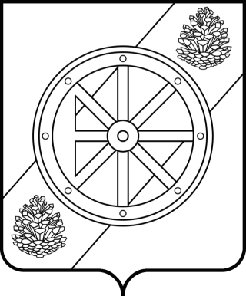

Няндомский муниципальный округ

Архангельской области

Собрание депутатов первого созыва

Р Е Ш Е Н И Е

двадцатой (очередной) сессии

от «24» декабря 2024 года | № 159
г. Няндома

О согласовании внесения изменений в концессионное соглашение, в отношении муниципального имущества - объектов теплоснабжения (совокупность источников тепловой энергии, тепловых сетей), расположенных на территории Няндомского муниципального округа Архангельской области

В соответствии со статьей 51 Федерального закона от 6 октября
2003 года № 131-ФЗ «Об общих принципах организации местного самоуправления в Российской Федерации», статьями 28, 56, 57 Устава Няндомского муниципального округа Архангельской области, Собрание депутатов р е ш а е т:
1. Согласовать внесение изменений в концессионное соглашение в отношении муниципального имущества - объектов теплоснабжения (совокупность источников тепловой энергии, тепловых сетей), расположенных на территории Няндомского муниципального округа Архангельской области, предусмотренных проектом дополнительного соглашения № 6 к концессионному соглашению № 1 от 19 июня 2020 года.
2. Настоящее решение вступает в силу со дня его подписания.

Глава Няндомского муниципального округа Архангельской области  Председатель Собрания депутатов  Няндомского муниципального округа |  | А.В. Кононов  В.А. Коновалов

